Лабораторная работа №9

Программирование цикла. Обработка аргументов командной строки.

Лушин Артем Андреевич

Содержание

# 1 Цель работы

Приобретение навыков написания программ с использованием циклов и обработкой аргументов командной строки.

# 2 Выполнение лабораторной работы

1. Я создал каталог lab9 и файл lab9-1.asm

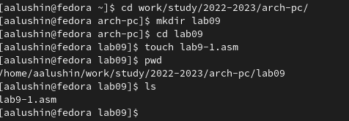

Рис. 1: Создание файла и каталога

1. В файл я ввел текст первой программы и создал исполняемый файл.

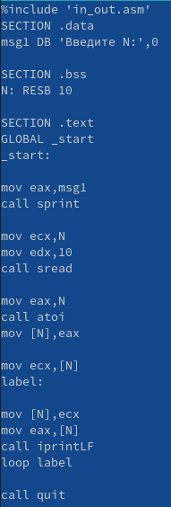

Рис. 2: Текст программы

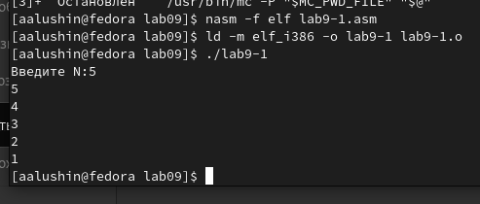

Рис. 3: Запуск программы и проверка результата

3)Я изменил текст программы, в теле цикла label добавил строку sub eax,1. Циклы закольцевался и стал бесконечным.



Рис. 4: Измененный текст программы

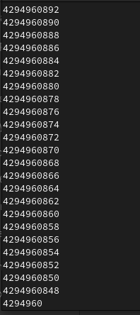

Рис. 5: Запуск программы

1. Я изменил текст программы так, чтобы цикл и счетчик работал правильно. По итогу после изменения программы, яисло проходки циклов стал соответствовать числу введенному с клавиатуры.

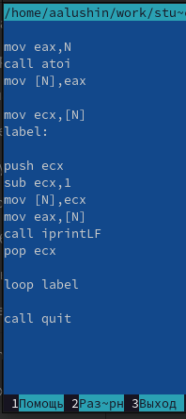

Рис. 6: Редактирование текста программы

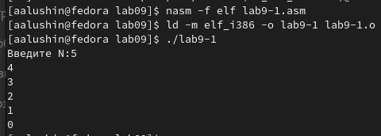

Рис. 7: Запуск измененной программы

5)Я создал файл lab8-2.asm и ввел туда программу, которая выводит все аргумент,которые ввели. Программа выводит все 3 аргумента которые ввели, но в разной вариации.

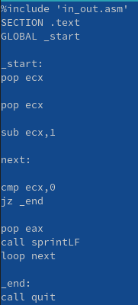

Рис. 8: Текст программы для вывода аргументов

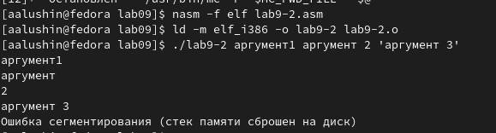

Рис. 9: Результаты работы программы

1. Я создал фалй lab9-3.asm. Ввел текст программы и запустил ее. Программа вывела сумму чисел, которые я ввел.

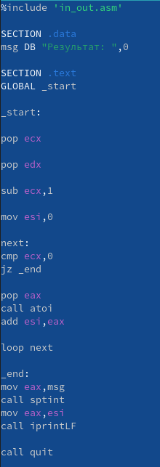

Рис. 10: Текст программы lab9-3

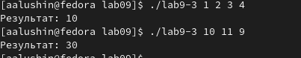

Рис. 11: Результат работы программы

1. Я изменил программу, чтобы она выводила произведение введенных чисел.

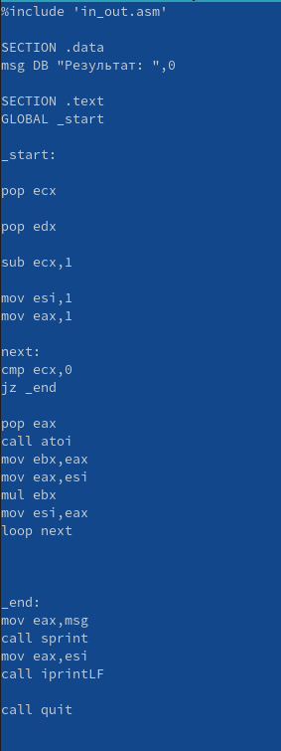

Рис. 12: Текст программы с произведением чисел

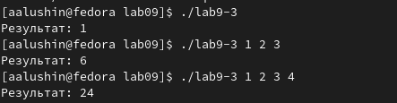

Рис. 13: Результаты работы программы с произведением

# 3 Самостотельная работа

Я написал программу, которая выводит сумму всех решений примера. В лабораторной работе №7, я получил 1 вариант, поэтому я писал программу для первого варианта. Введенные числа я придумал сам, и посчитал их, чтобы проверить работу программы.

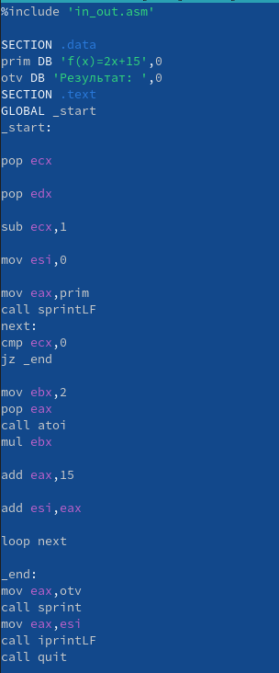

Рис. 14: Текст программы в самостоятельной работе

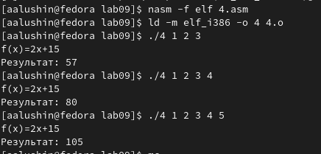

Рис. 15: Результаты работы программы

# Вывод

Я приобрел навыки написания программы с использованием цикла.